枣庄学院微信在线缴费指南
具体步骤如下：
第一步：关注枣庄学院计划财务处公众号，“添加朋友-公众号-枣庄学院财务处”搜索并关注“枣庄学院财务处”微信公众号。
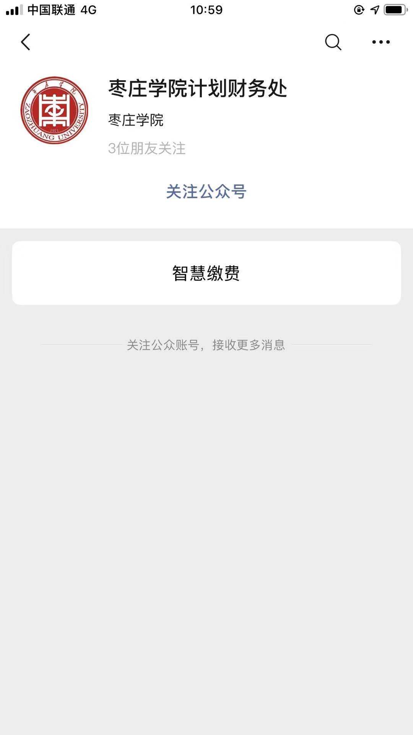
第二步：点击“智慧缴费”选项进入智慧校园系统登录页面。


第三步：进入登录页面后，输入账号、密码（账号为学生学号，第一次登录的初始密码为“666666”），点击“登录”，首次登录需修改密码、验证手机号然后方可进入下一步。注意：输入的手机号码为学生本人的手机号码，并且在修改密码时一定要认真核对账号信息（学号）是否正确。
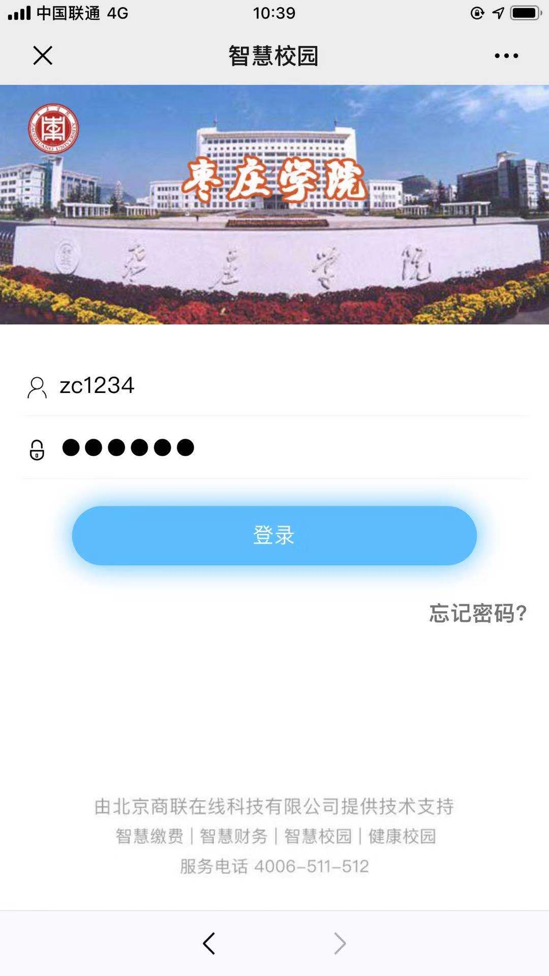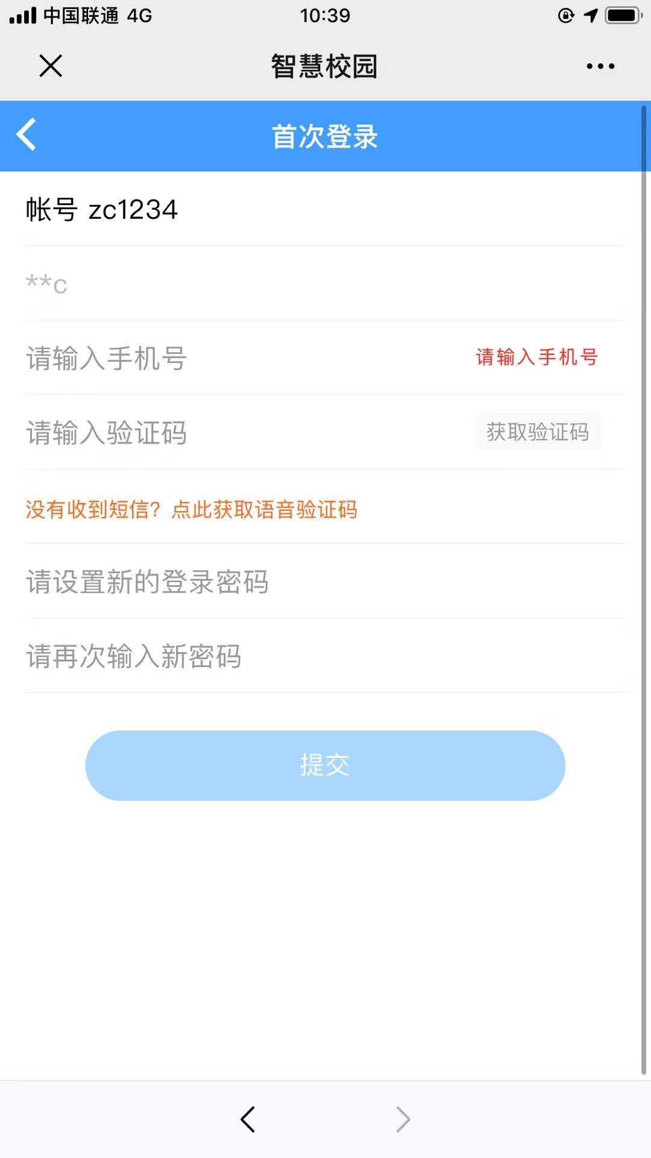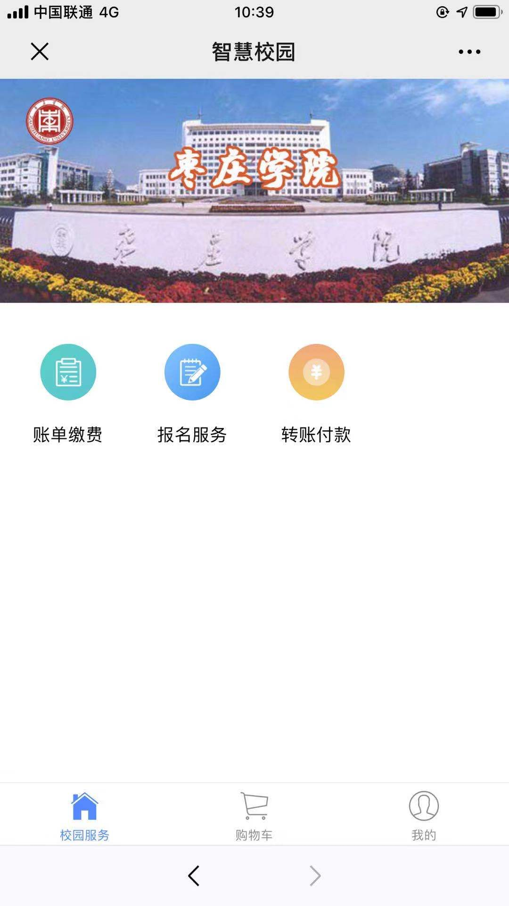
第四步：设置完成新密码后重新登录，点击“账单缴费”，认真查看核对账单信息、账单说明及缴费须知，然后勾选账单，点击“立即支付”根据提示完成在线缴费（缴费输入密码时，请注意查看当前所默认的银行卡是否正确，有误需重新选卡支付）。缴费完成后，点击“我的”可查看已完成订单缴费记录。

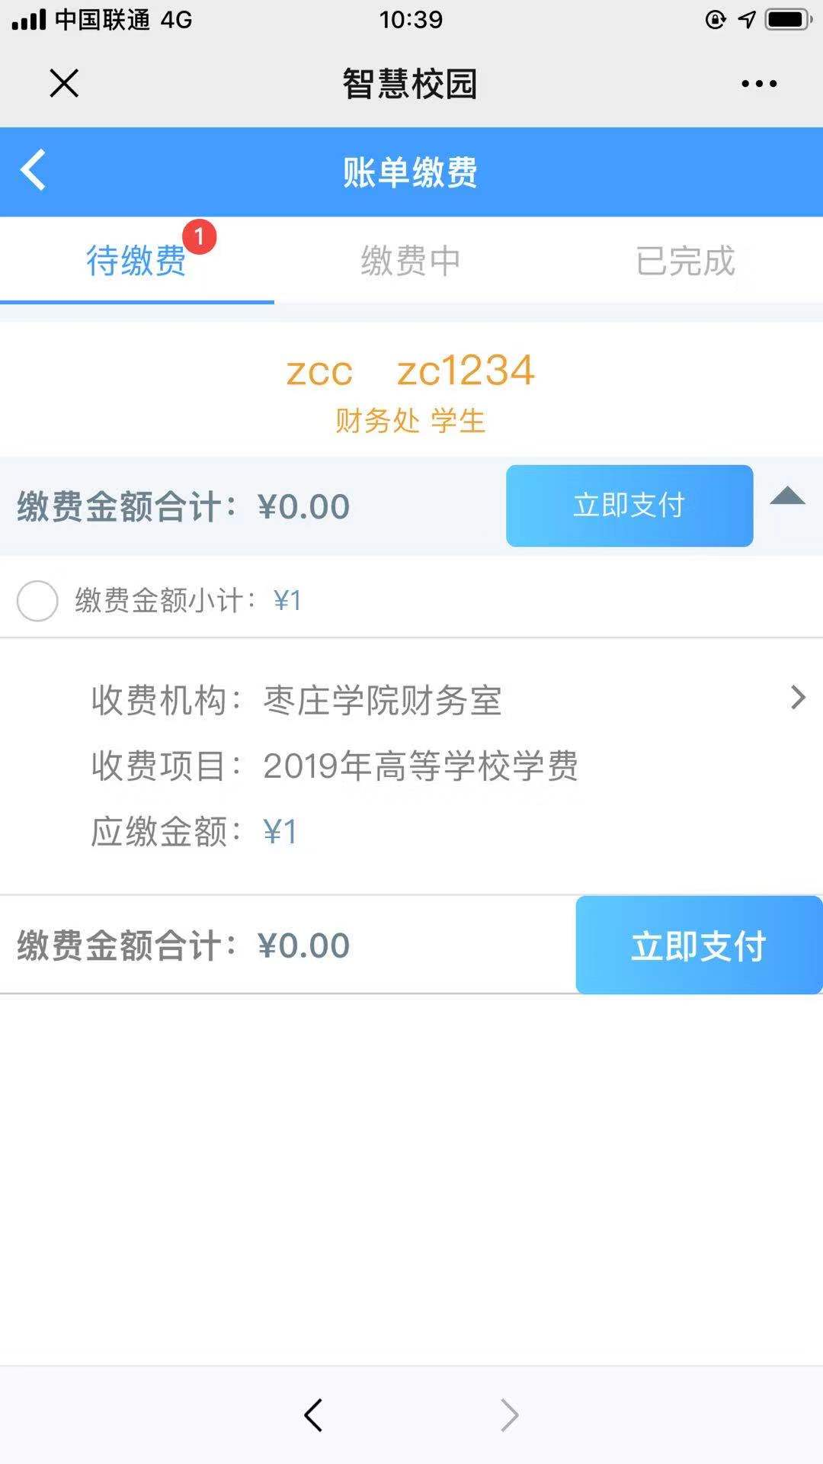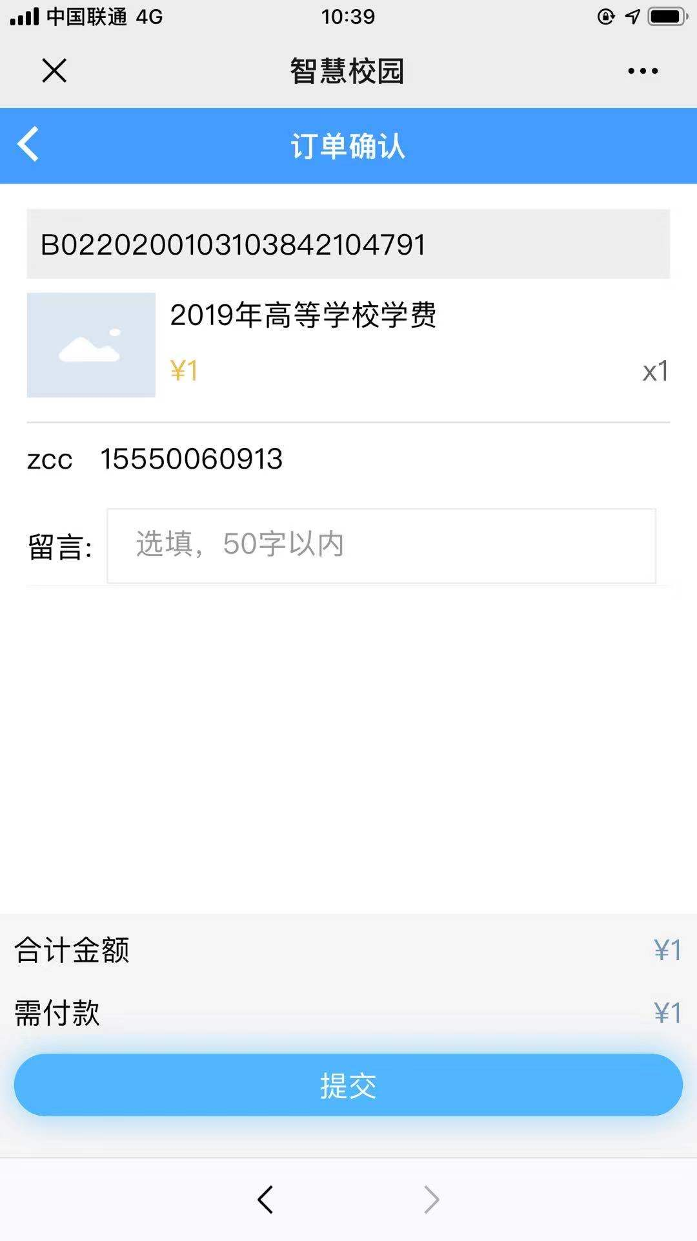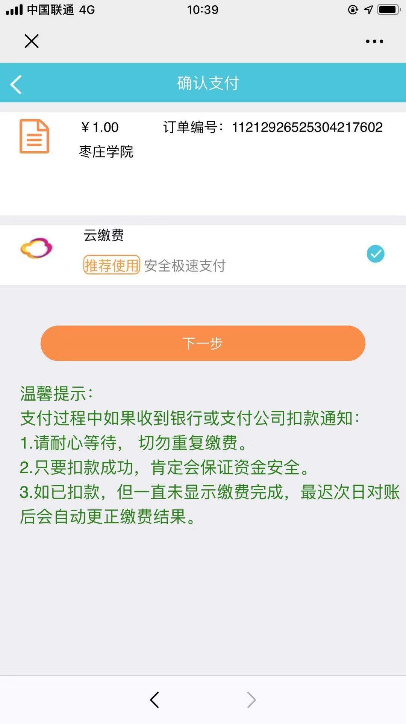

注意：若密码忘记，点击登录页面又下角“忘记密码”根据提示找回。
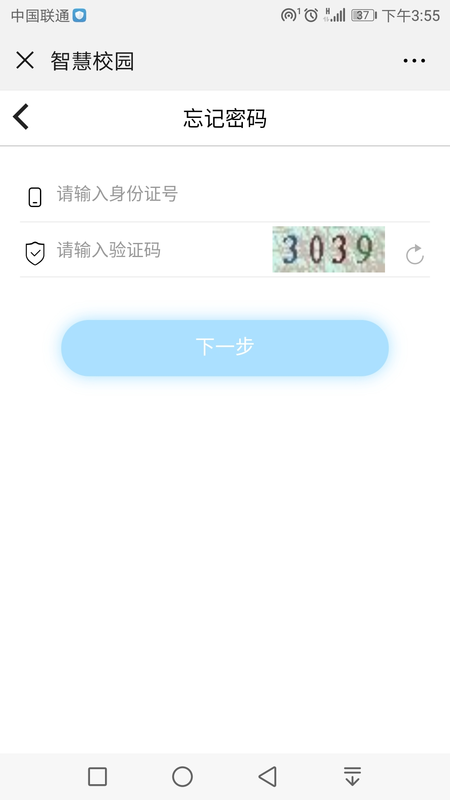

学生若要进行变更绑定的手机号，请在系统中“我的”-“手机设置”中进行操作！
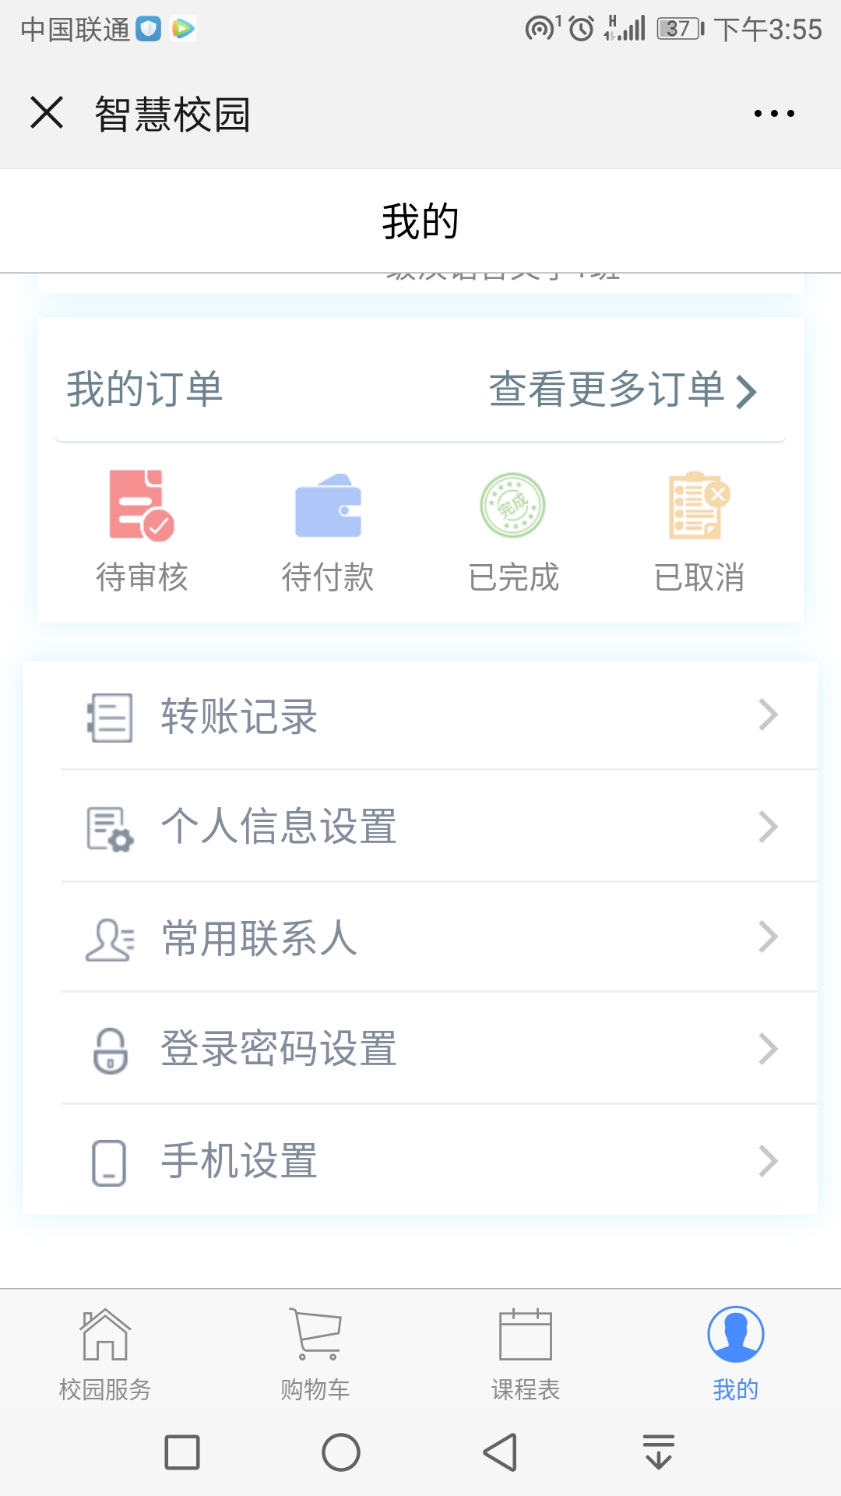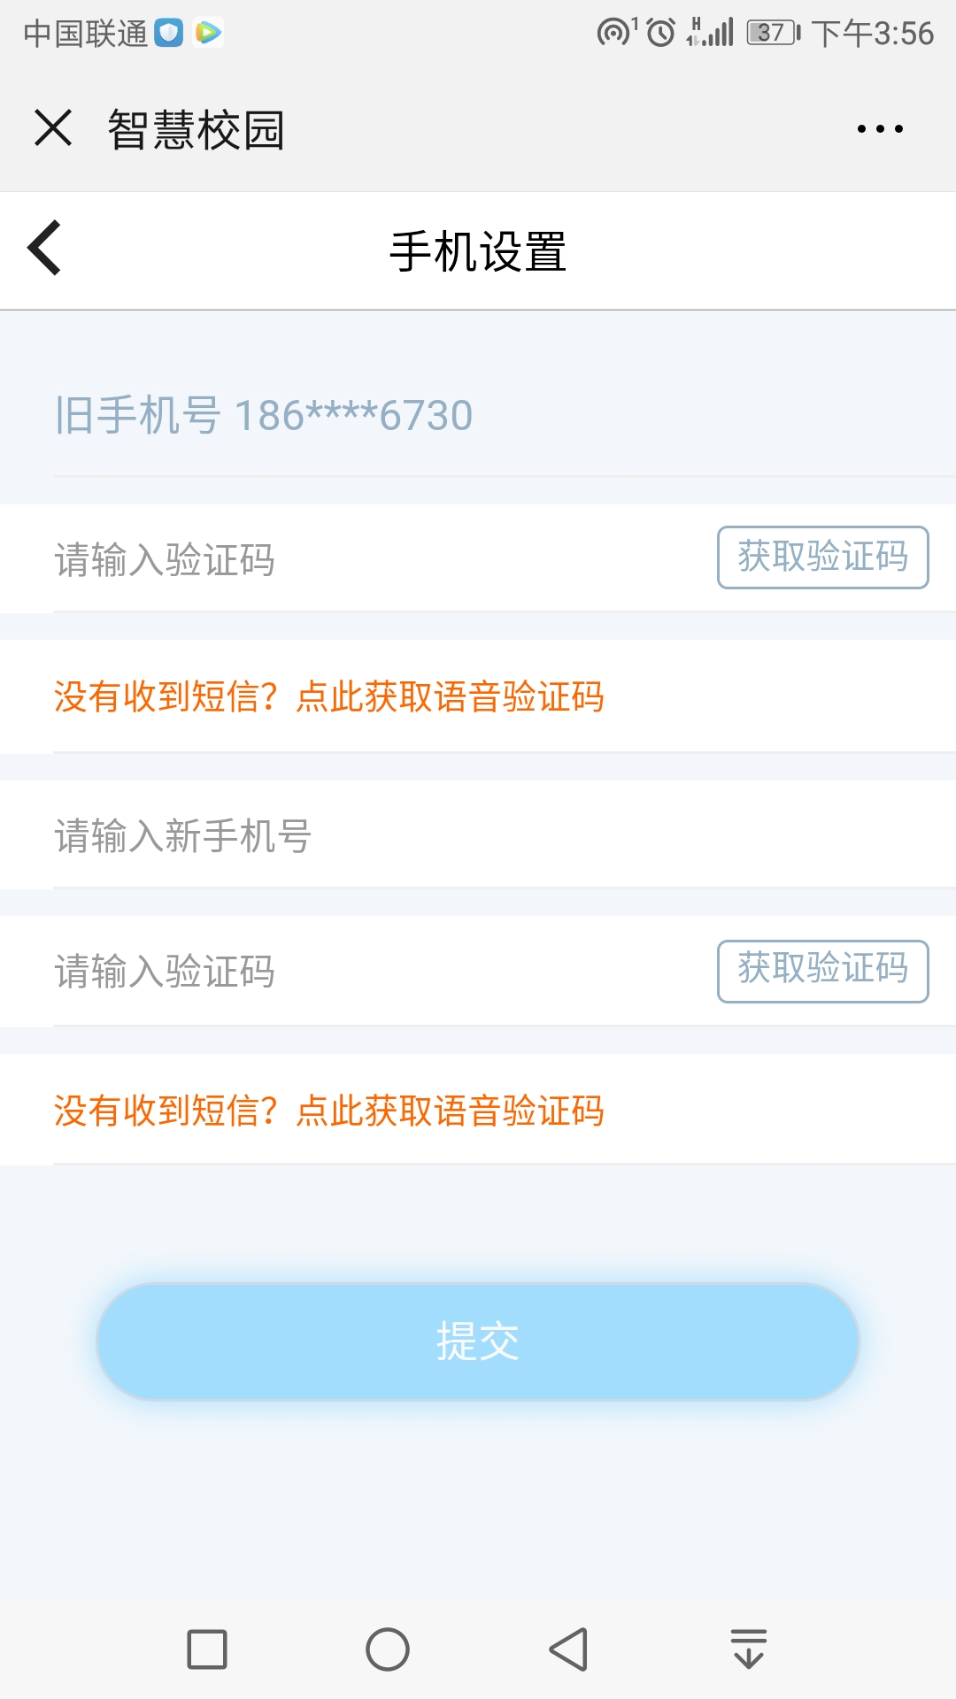

注意事项：
1、目前在线缴费系统暂时只支持微信支付，可用零钱/储蓄卡/信用卡三种方式支付，请保证金额足够支付学费账单（如用零钱支付请先查看账单总金额确保零钱余额足够支付再进行支付；如用储蓄卡或者信用卡需确认所用银行卡已在微信银行卡处绑定，且卡内余额足够支付账单再进行支付，如果是二类卡还是限额10000元）。
2、进入缴费过程后尽量不要中断，如有中断请按照页面提示等待一定时间后再继续。支付过程如有问题请致电财务室电话0632-3786785。在系统中“我的”-“已完成”中可看到已缴费成功明细。
2、微信绑定的银行卡可以是学校统一发放的卡，也可以是自己办理的卡。如果学费账单超过1万，缴费时请绑定自己的一类卡。

